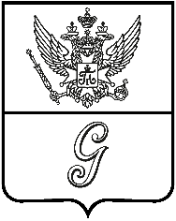

СОВЕТ ДЕПУТАТОВ
ГАТЧИНСКОГО МУНИЦИПАЛЬНОГО ОКРУГА
первого созыва

Р Е Ш Е Н И Е

от 27 февраля 2026 года № 366

Об отчете главы Гатчинского муниципального округа за 2025 год и оценке его деятельности по результатам отчета

Заслушав отчет главы Гатчинского муниципального округа В.А. Филоненко за 2025 год, руководствуясь ч.19 ст. 19, п.3 ч. 3 ст. 21 Федерального закона от 20.03.2025 № 33-ФЗ «Об общих принципах организации местного самоуправления в единой системе публичной власти»,
ст. 34 Устава муниципального образования Гатчинский муниципальный округ Ленинградской области

СОВЕТ ДЕПУТАТОВ
ГАТЧИНСКОГО МУНИЦИПАЛЬНОГО ОКРУГА
РЕШИЛ:

- Принять к сведению отчет главы Гатчинского муниципального округа Филоненко В.А. о результатах деятельности за 2025 год.
- Признать деятельность главы Гатчинского муниципального округа по результатам отчета удовлетворительной.
3. Решение вступает в силу со дня его принятия, подлежит размещению на официальном сайте Гатчинского муниципального округа в информационно-телекоммуникационной сети «Интернет».

Глава
Гатчинского муниципального округа В.А. Филоненко

